Einleitung
Mit der Funktion Datenübernahme der Maske Zeiterfassung Qualifizierung können einen/mehrere Einträge von einer anderen Person übernommen werden.

Aufruf
Klicken sie in der Maske Zeiterfassung Qualifizierung auf den Button Datenübernahme.
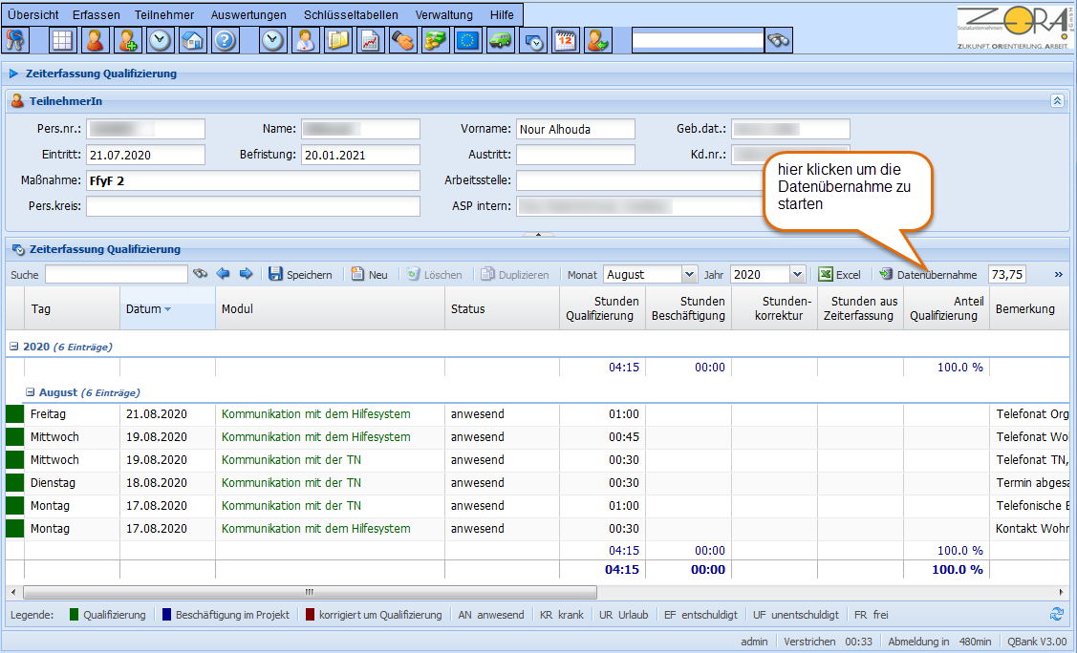

Person suchen
Es öffnet sich das Fenster Datenübernahme von anderer Person. Sie können über Name, Vorname, Persnr. oder Kd.nr. AA/JC nach der Person suchen. Bei der Suche mit Name/Vorname/Kd.nr. AA/JC genügt es nur einen Teil des Suchbegriffs einzugeben, z.B. bei Eingabe von "Mai" bei Name werden alle Personen gefunden, deren Nachname mit "Mai" beginnt.

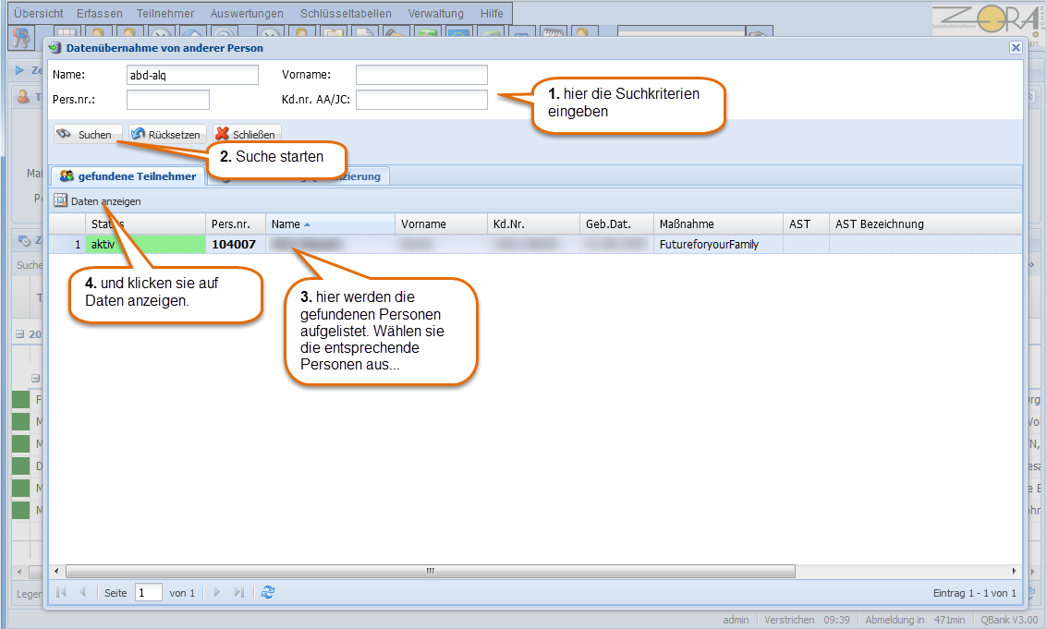

Einträge importieren
Die Daten werden in dem Register Zeiterfassung Qualifizierung angezeigt. Dort können sie Einträge auswählen und importieren.
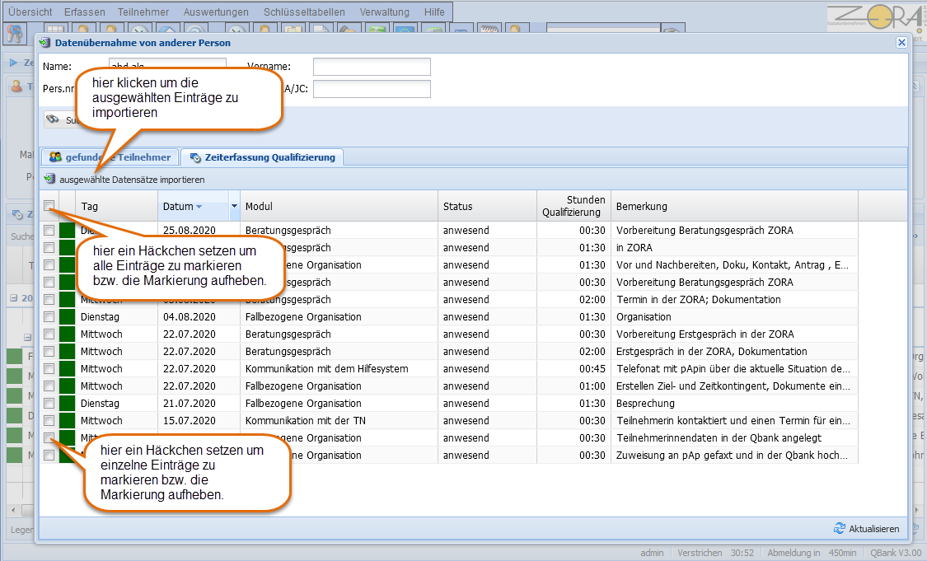

Sie können auch einen Bereich markieren:
- Wählen sie den ersten Eintrag mit der Maus aus, klicken sie aber nicht in die Spalte mit dem Häkchenfeld sondern z.B. auf Tag
- Halten sie die Strg-Taste gedrückt
- Wählen sie mit der Maus den letzten Eintrag aus

Warten sie nach dem Klick auf ausgewählte Datensätze importieren auf die Meldung:
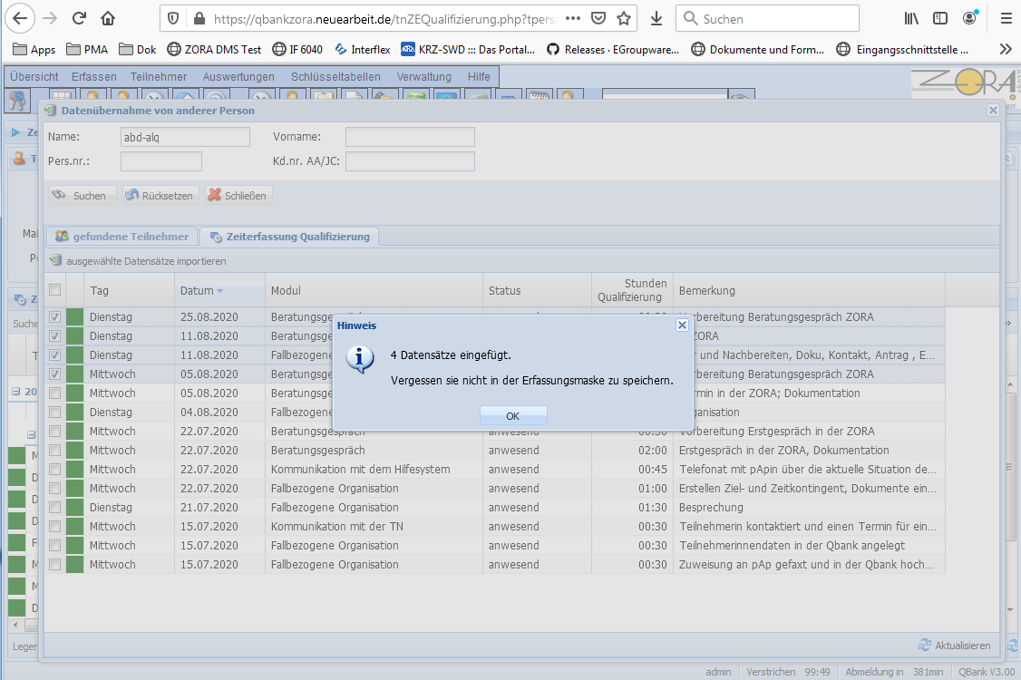
Je nach Anzahl der Einträge kann der Import einige Sekunden dauern. Nach dem Import können sie das Fenster mit dem Button Schließen oder über das x schließen.

Importierte Datensätze speichern
Die importierten Datensätzen werden nicht automatisch gespeichert, sondern nur in die Erfassungsmaske eingefügt.
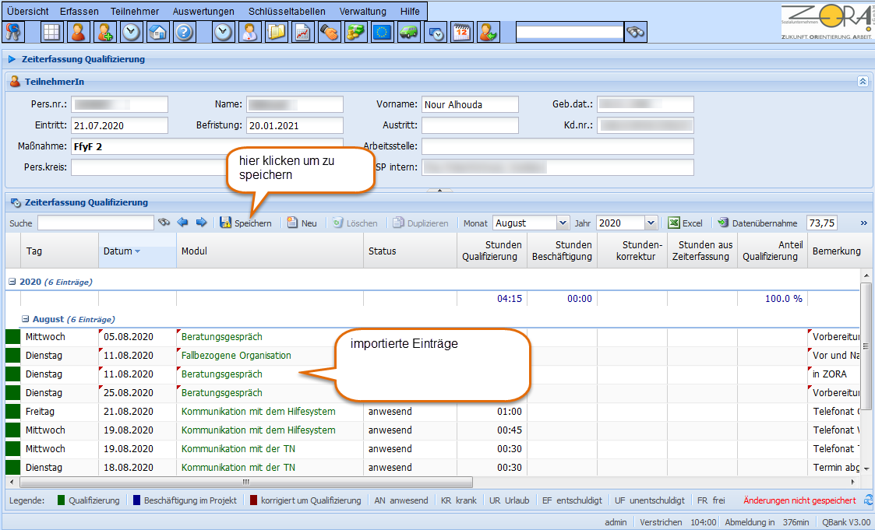

Nach dem Speichern sehen sie in der Spalte Import von ganz rechts von welcher Person die Daten importiert wurden:
